Муниципальное учреждение дополнительного образования
«Центр эстетического воспитания детей»
Республика Мордовия, город Саранск

Урок изобразительного искусства на тему:
«Техника гризайль в живописи».
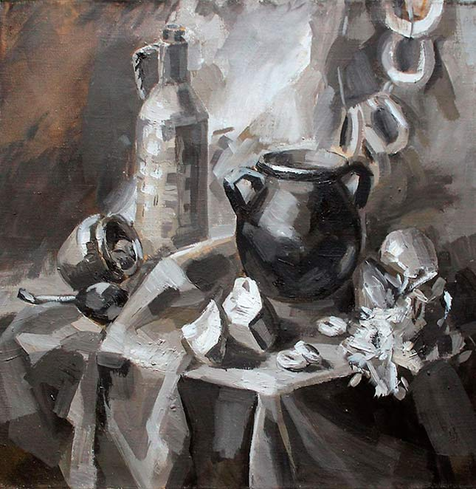
Подготовила:
педагог дополнительного образования
студии изобразительного искусства
Павельева Елена Федоровна
Саранск 2021
Дистанционное обучение по дополнительной общеобразовательной программе «Акварельки»
Группа 1,2 (возраст 9 - 11 лет)
Урок изобразительного искусства на тему: «Техника гризайль в живописи»
Тема занятия: «Натюрморт в технике гризайль с предметами быта»

Задачи: 1. формировать понятие о натюрморте; познакомить с построением предметов быта; учить последовательности в работе над натюрмортом; научить использовать свойства ближней и дальний план построения предметов;
2. развивать творческий потенциал, эстетическое восприятие, расширять кругозор учащихся, прививать интерес к предмету, знакомство с техникой гризайль;
3. воспитывать аккуратность в работе, эстетический вкус.
4.научить детей правильному расположению композиции, предметов на листе.
Оборудование к занятию: наглядный материал поэтапное выполнение работы.
Материалы для учащихся: акварель или гуашь, бумага формат А3, карандаш, ластик, баночка, тряпочка.
Ссылка: рисуем натюрморт.
https://youtu.be/BVZz37-pVIE
https://youtu.be/2t3QO3NzUCk
https://youtu.be/my-Jqhr3gMo
https://youtu.be/XU4QOKOVIGg

План работы:

- Необходимо самостоятельно организовывать рабочее место в соответствии с особенностями используемого материала и поддерживать порядок на нем во время работы;
- Выбор формата: горизонтально или вертикально.
- Создать композиции или правильно расположить рисунок .
- Выполнить цветовое решение работы в технике гризайль.
- Длительность занятия составляет 3 занятия по 2 часа

  - Занятие - 20.01.2021 – 2 часа
  - Занятие – 24.01.2021 – 2 часа
  - Занятие – 27.012021 – 2 часа

Что такое гризайль?

Гризайль (фр. grisaille, от фр. gris — серый) — разновидность
росписи, в отличие от живописи, выполняемой градациями одного тона,
хроматического или ахроматического (чёрно-белого) .
Красивое французское Grisaille всего лишь обозначает слово «серый». А в изобразительном искусстве так называют особый вид живописи. С его помощью художественные картины создаются только одного цвета. Раньше это была гамма серого, коричневого или черного. В современном искусстве таких ограничений уже нет. Работы в технике гризайль могут выполняться в любом цвете.

Гризайль в истории живописи.
В Средние века Grisaille широко использовался при создании декора интерьеров. Во многих дворцах и усадьбах того времени применяли гризайль для имитации отделки интерьера камнем. Особенным шиком было изображение объёмных узоров и даже скульптурных групп. Художники настолько точно имитировали рельеф, что даже придирчивые ценители не могли с первого раза распознать: живопись это или барельеф.
Чуть позже эта художественная техника начала применяться и в станковой живописи. Сначала это был только уровень эскизов. Интересно, что многие из них выглядят, как совершенно самостоятельные произведения искусств. Глядя на эти работы современному зрителю даже трудно предположить, что перед ним всего лишь эскиз.
Позже художники стали использовать гризайль как технику рисования перед нанесением цвета. Они делали на холсте сначала композиционный рисунок, далее отрабатывали объём и рельеф сепией или охрой, подчёркивали освещенные части объектов белилами и только после этого начали работу цветом. Постепенно гризайль превратился в самостоятельный вид живописи.

Картины в технике гризайль.
В среде французских художников многохромная живопись получила большое распространение. Многие мастера использовали возможности гризайли в своих подготовительных рисунках, миниатюрах, витражах, а позже — в живописи.
Очень популярна гризайль была в мастерской живописца Андре Бове. Пользовался этой техникой и знаменитый Ян ван Эйк. В творчестве Босха и Брейгеля гризайль также занимала значимое место. Они превратили её в настоящий живописный приём, которым стали пользоваться многие художники того времени, в том числе ван Туллен, Рубенс, Ван Дейк и др. Известнейший пример применения техники гризайль — картина испанского художника Пабло Пикассо «Герника» (1937 г.). Эта работа, выполненная в манере кубизма, посвящена бомбардировке одноименного города Страны Басков.
Пикассо написал картину маслом, но при этом исключительно в чёрно-белом тоне, с применением техники гризайль. Именно это позволило художнику так пронзительно передать ужас войны, её трагизм, масштаб. Несмотря на то, что сначала картина подвергалась критике, в конце концов она стала самым известным антивоенным произведением, наглядным и открытым обвинением фашизма.

Гризайль: техника рисования.
Одноцветность — это самый главный принцип Grisaille. Традиционно — серо-белый или коричнево-белый. Но можно использовать любой другой цвет, который покажется обоснованным для передачи основной идеи произведения. Материалы для работы в этой технике могут быть любые: сепия, масло, гуашь, акрил, темпера, акварель. Начинать освоение гризайли лучше с простых форм. Это может быть любая геометрическая фигура, ваза или фрукты. Этапы работы следующие:
- Сделать карандашный набросок.
- Нанести тонкий слой краски, за исключением светлых мест на объекте.
- Подождать, пока работа высохнет.
- Отобразить тени.
- Дать работе высохнуть.
- Отметить полутона.
- Подождать, пока подсохнет краска.
- Самым светлым тоном выделить освещённые места и блики на предметах.
Техника гризайль для начинающих — это возможность прочувствовать тональность, оттенки в пределах одного цвета. Видеть не просто однобокий красный или синий, а то богатое многообразие тонов, которое помогает профессиональному художнику передать на холсте объём и натуралистичность изображаемых объектов. Попробуйте самостоятельно освоить технику гризайль. Для начала нарисуйте 12 тонов одного цвета.

1.Упражнение разложение серого цвета в технике гризайль.

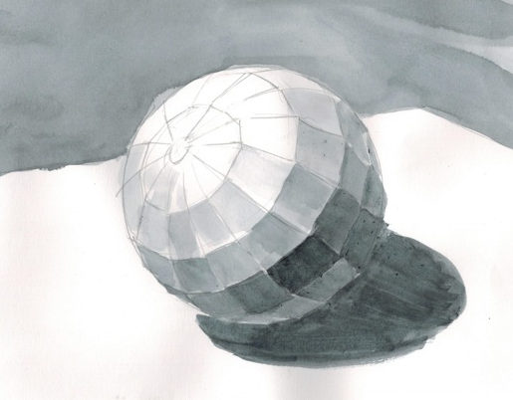

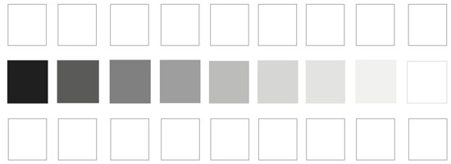

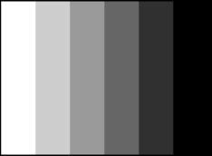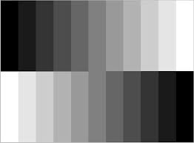

Гризайль в пейзаже, портрете, натюрморте.

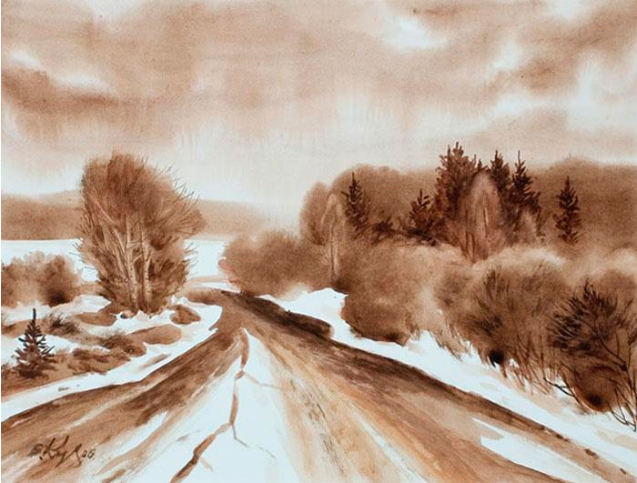

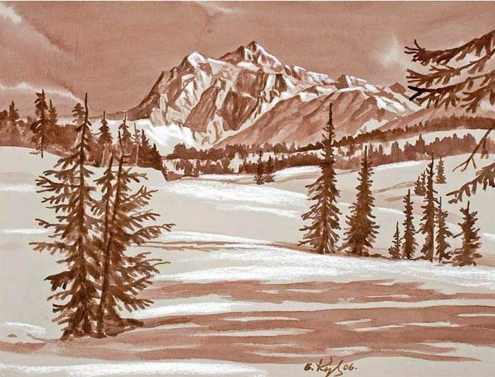

Пейзаж в коричневых тонах.
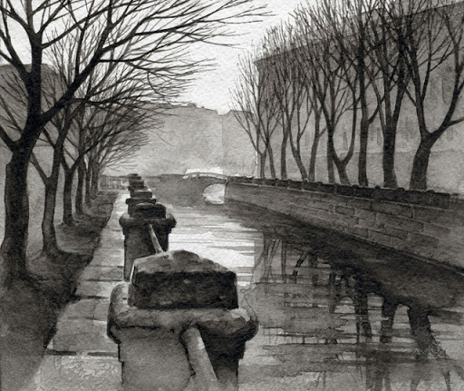

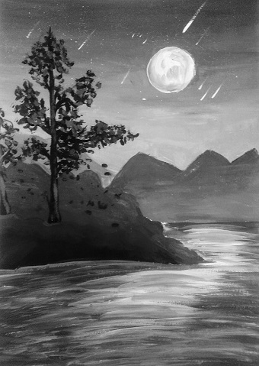

Пейзаж в серых тонах.
Портрет в технике гризайль.

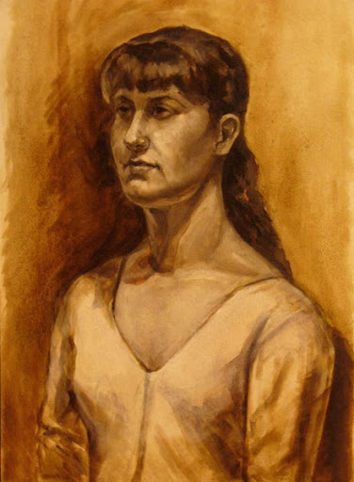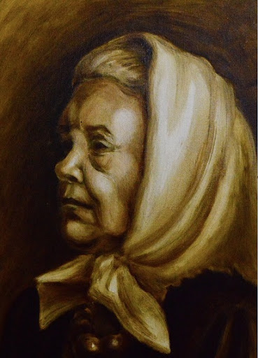

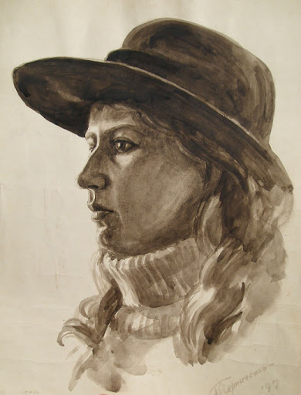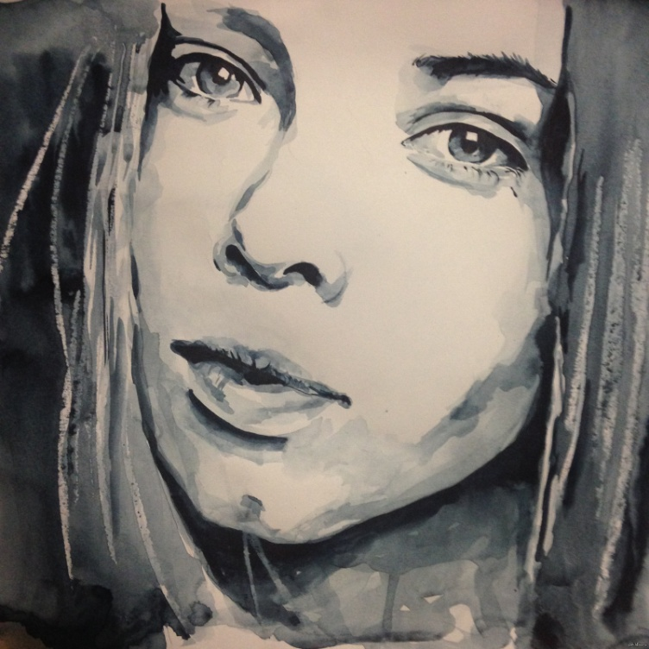
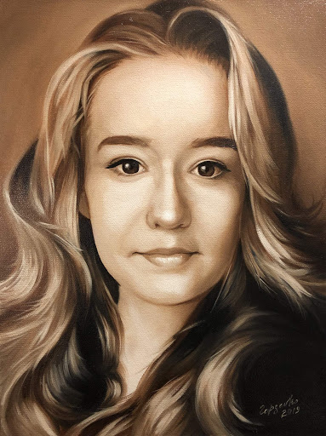

2. Выбор формата для данной работы

Вертикально

Горизонтально

3. Варианты построения натюрморта в карандаше.

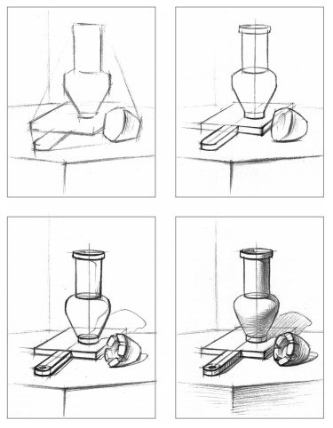

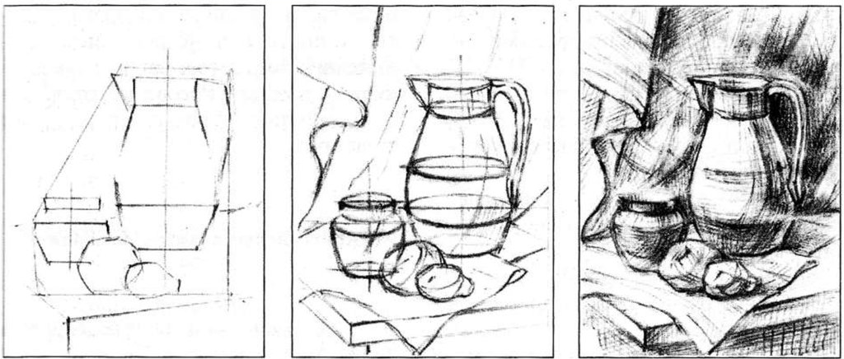

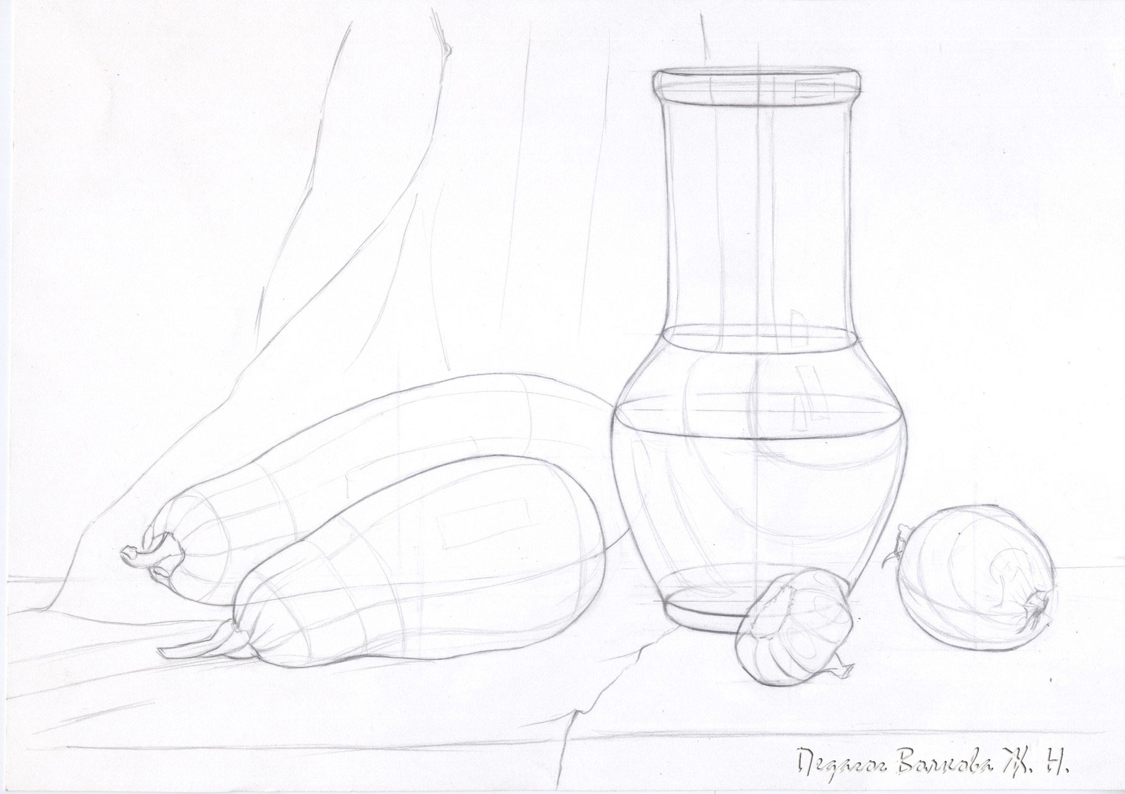

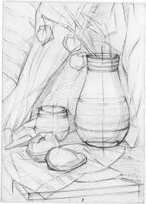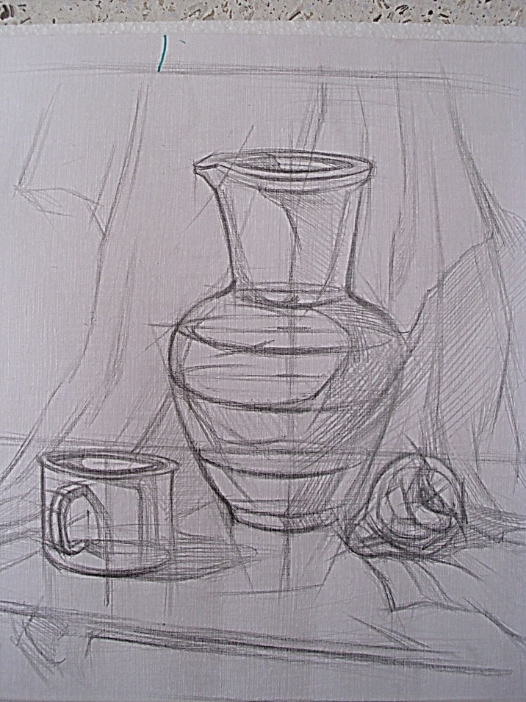

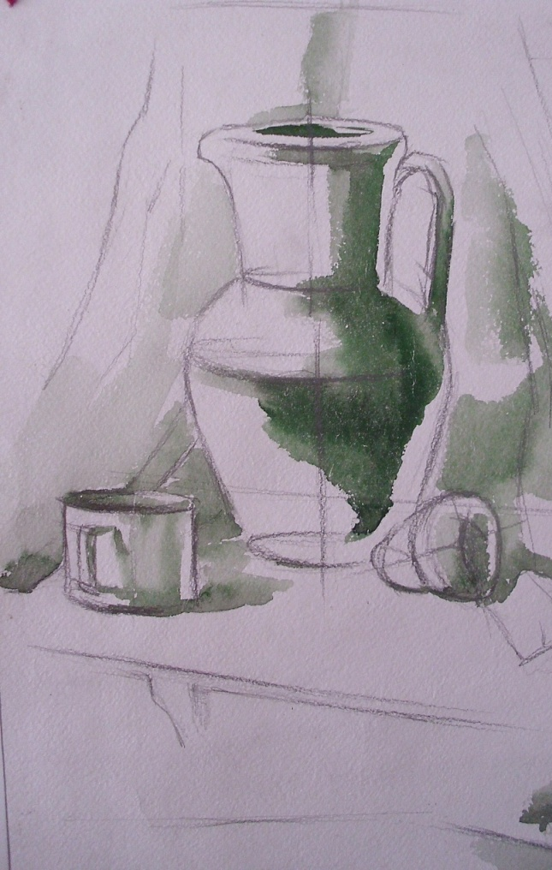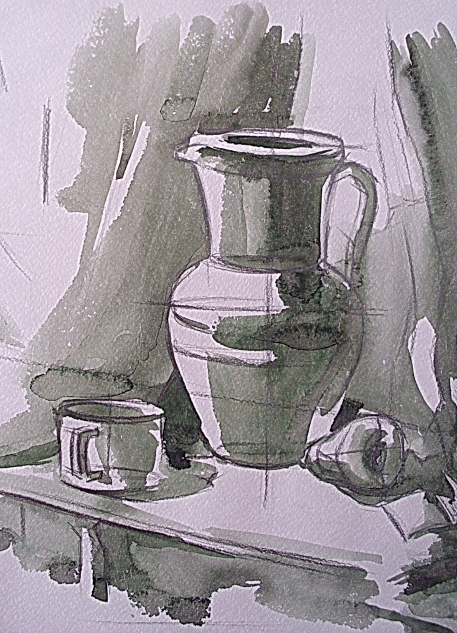

4. Работа в цвете в технике гризайль.

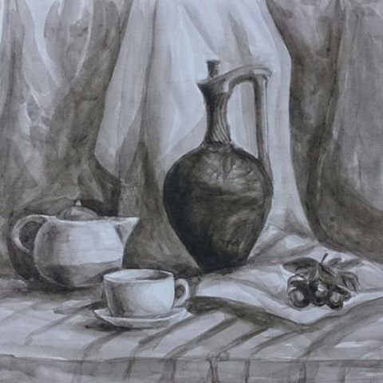

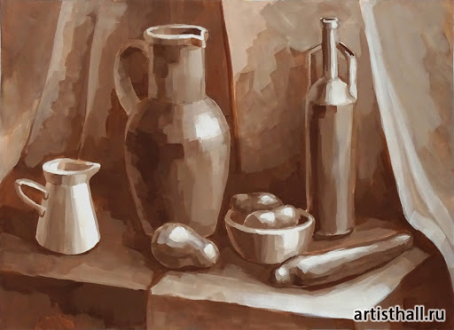
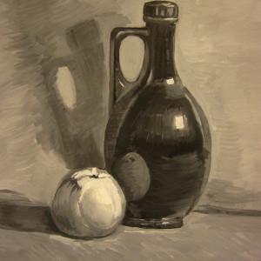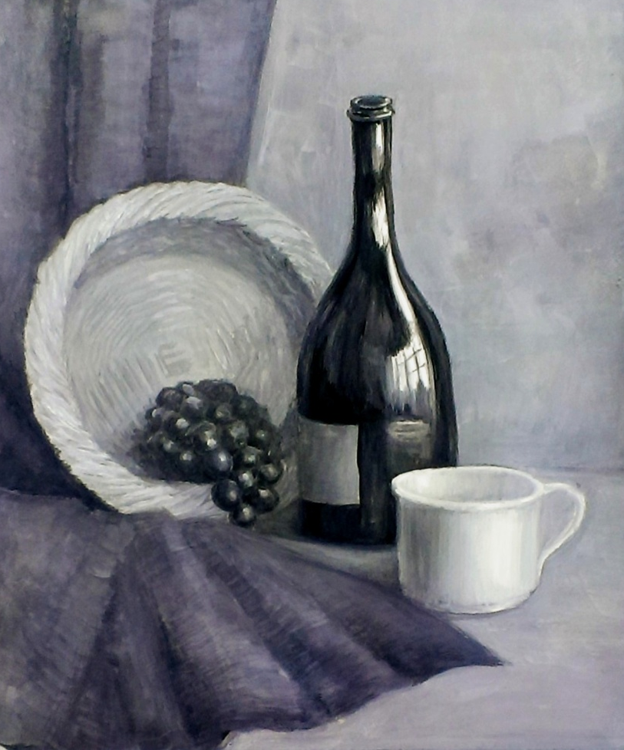
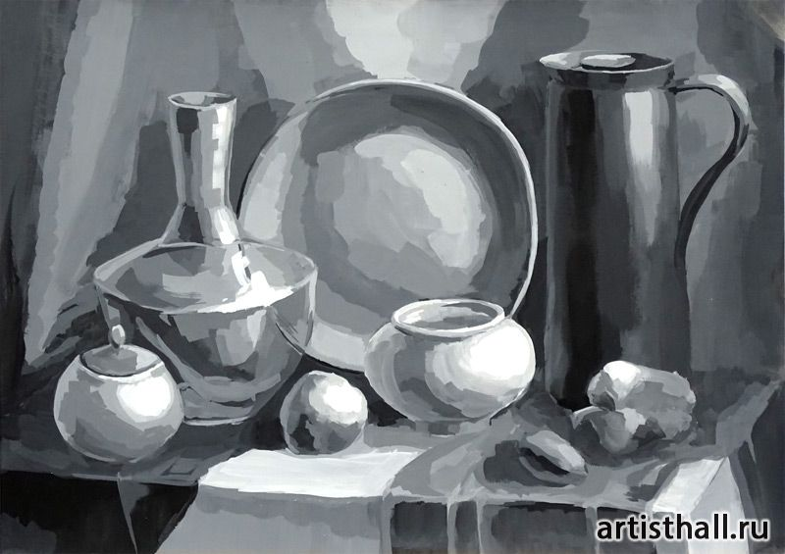
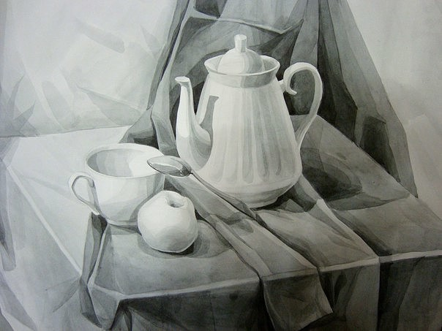

5.Сложный вариант.
Натюрморт в технике гризайль с введение легкого карандашного тона.
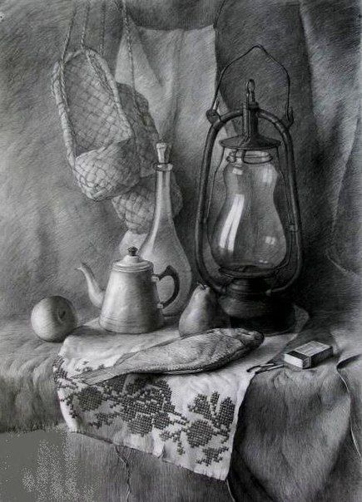
Жду ваших рисунков на электронную почту: lena.paveleva.67@mail.ru СПАСИБО ЗА УРОК!!!

